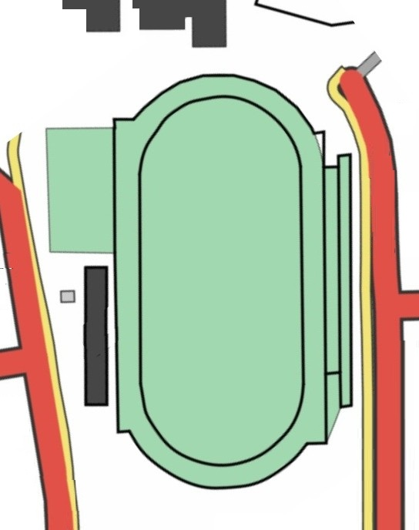
P
A Ilmoittautuminen
J Juoksut
P1, P2, P3 Pallonheitto
K Katsomo
E Tulostaulu
C Kioski ja Palkinnot
P Palkinnot
P3
P1
P2
T
K
C
J
I
Pää-
portti
Sisään
Urheilukatu
Koripallo-
kenttä
Pesis
Tennis
Kenttäkatu

